Отчёт по лабораторной работе №2
  - Тестирование на проникновение в инфраструктуру предприятия
Выполнили: Zetta
Содержание

Тренажёр Ampire, сценарий ЛР2 [НПИ-01-23 Zetta]

1. 1. Цель работы
Исследовать в учебной инфраструктуре Ampire путь от внешнего веб-приложения к внутреннему сервису базы данных, получить доступ к MariaDB и определить контрольное значение сценария.

2. 2. Легенда атаки
- На внешнем веб-сервере предприятия размещён портал WordPress с плагином wpDiscuz.
- Через уязвимость плагина в рамках лабораторного стенда получается сессия на веб-сервере.
- Скомпрометированный веб-сервер имеет доступ во внутреннюю сеть 10.10.10.0/24.
- Через маршрут и SOCKS-прокси исследуется доступность внутренних сервисов.
- На сервере MariaDB проверяется доступ к базе Flag и извлекается контрольное значение.
Все действия выполнялись исключительно в учебном стенде. Внешняя разведка проводилась в диапазоне 195.239.174.0/24 с исключением адреса 195.239.174.12, как предписано условиями лабораторной работы.

3. 3. Разведка и обнаружение веб-сервера

3.1 3.1. Обнаружение узлов и сервисов
В разрешённом внешнем диапазоне обнаружены узлы стенда, в том числе веб-сервер 195.239.174.25 (portal.ampire.corp). Проверка сервисов показала доступность HTTP на TCP/80; HTTPS на TCP/443 был отфильтрован.
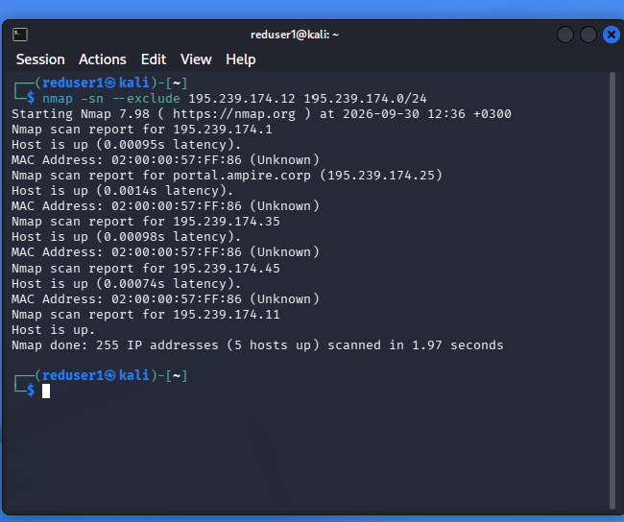
Рисунок 1: Рис. 1 — Обнаружение активных узлов; 195.239.174.12 исключён из проверки

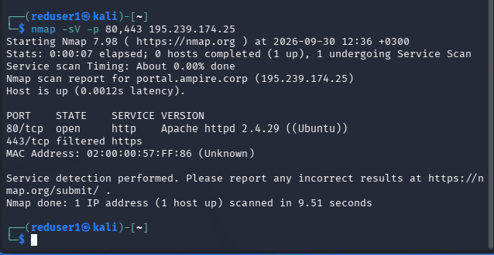
Рисунок 2: Рис. 2 — Сервисы веб-сервера: HTTP открыт, HTTPS фильтруется

3.2 3.2. Исследование WordPress
На портале обнаружена публикация WordPress «IT is magic» по адресу /index.php/2021/07/26/hello-world/.
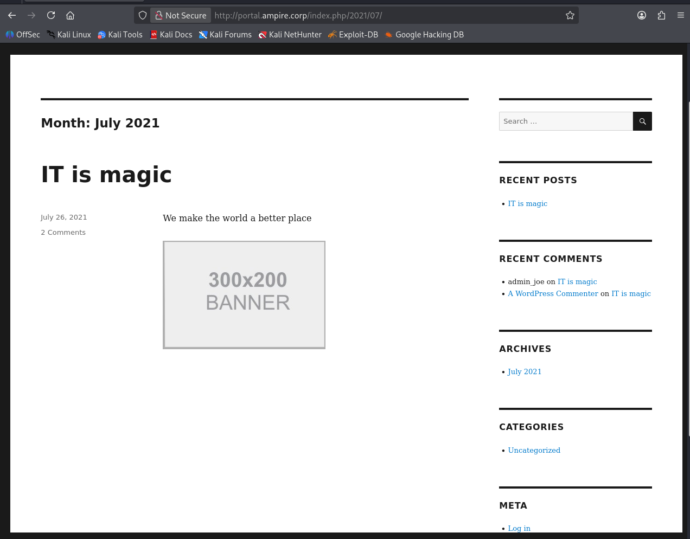
Рисунок 3: Рис. 3 — Публикация «IT is magic» на портале portal.ampire.corp
Сканер Metasploit определил WordPress версии 5.8.2 и плагин wpDiscuz версии 7.0.2. Поиск модулей Metasploit показал наличие модуля проверки уязвимости неаутентифицированной загрузки файла в wpDiscuz.
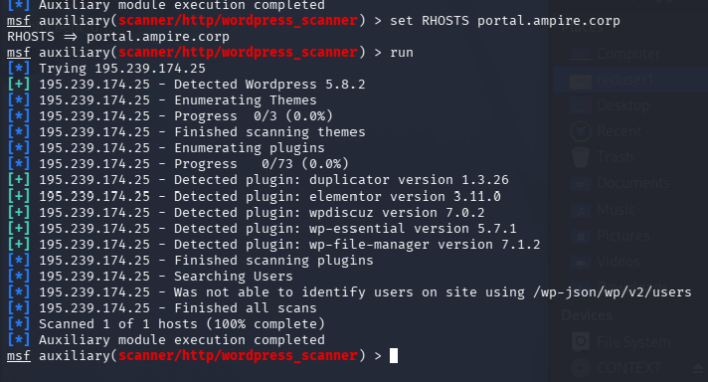
Рисунок 4: Рис. 4 — Результаты сканирования WordPress и обнаруженные плагины

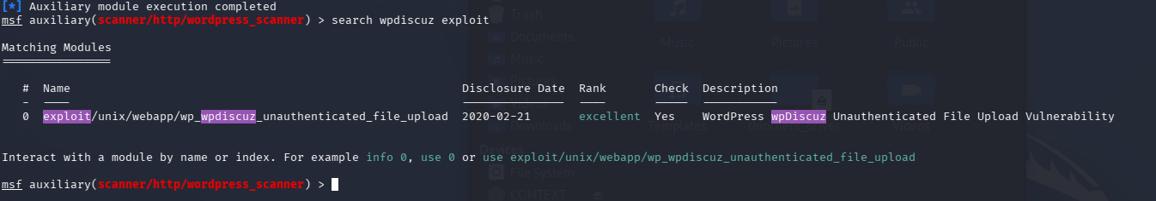
Рисунок 5: Рис. 5 — Найденный модуль проверки уязвимости wpDiscuz

4. 4. Получение доступа к веб-серверу

4.1 4.1. Настройка модуля
Для проверки в рамках лабораторного стенда выбран модуль exploit/unix/webapp/wp_wpdiscuz_unauthenticated_file_upload. Были заданы целевой адрес 195.239.174.25, виртуальный хост portal.ampire.corp, путь к публикации и адрес интерфейса Kali для обратного соединения.
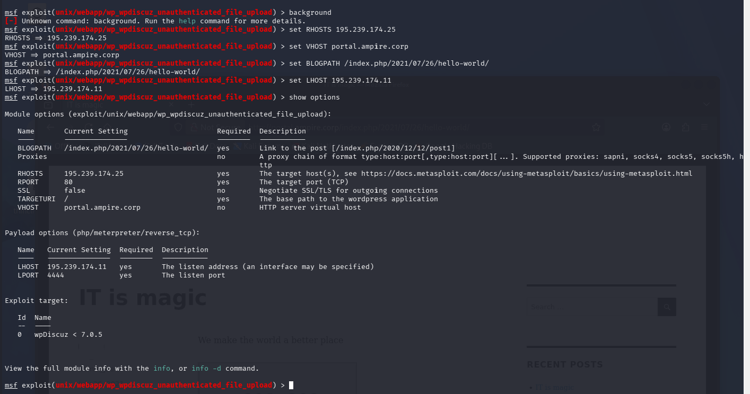
Рисунок 6: Рис. 6 — Параметры модуля для проверки WordPress

4.2 4.2. Получение Meterpreter-сессии
Автоматическая проверка сообщила, что цель выглядит уязвимой. После запуска модуля была открыта сессия Meterpreter от имени пользователя веб-сервера www-data. Затем сессия была преобразована в расширенную Meterpreter-сессию.
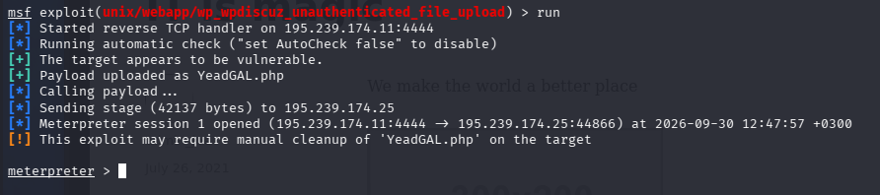
Рисунок 7: Рис. 7 — Успешное открытие Meterpreter-сессии

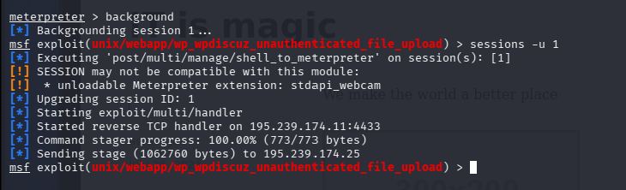
Рисунок 8: Рис. 8 — Повышение исходной сессии до расширенной Meterpreter-сессии

5. 5. Переход во внутреннюю сеть

5.1 5.1. Обнаружение внутреннего интерфейса и маршрута
На веб-сервере обнаружен интерфейс ens3 с адресом 10.10.10.25/24 и шлюзом 10.10.10.254. Через сессию добавлен маршрут к сети 10.10.10.0/24. Проверка внутреннего сегмента обнаружила несколько активных адресов, в том числе 10.10.10.30 и 10.10.10.45.
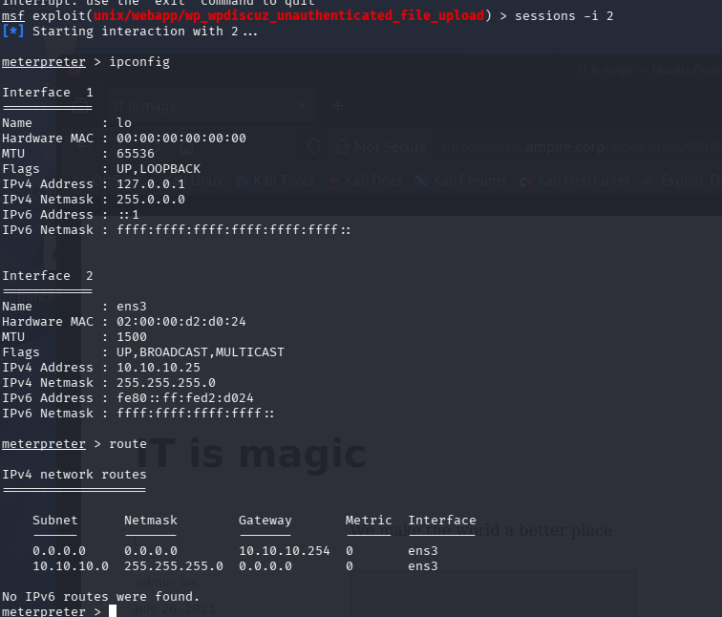
Рисунок 9: Рис. 9 — Внутренний интерфейс и таблица маршрутизации веб-сервера

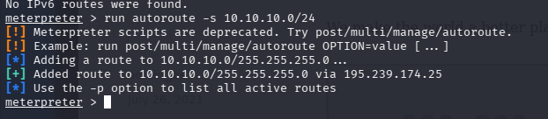
Рисунок 10: Рис. 10 — Добавление маршрута к сети 10.10.10.0/24

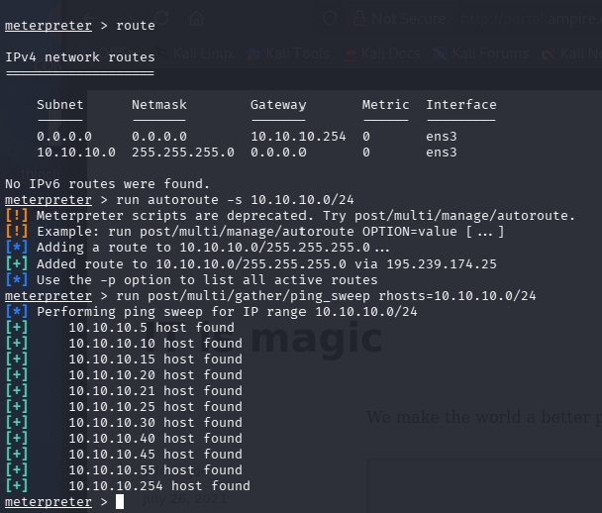
Рисунок 11: Рис. 11 — Результаты обнаружения узлов внутренней сети

5.2 5.2. Настройка SOCKS-прокси
Для доступа к внутренним сервисам запущен SOCKS5-прокси Metasploit на 127.0.0.1:1080. Proxychains настроен использовать этот локальный прокси. Прослушивание порта и наличие фоновой задачи прокси были проверены отдельно.
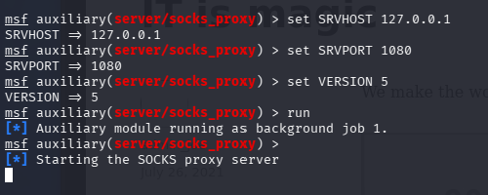
Рисунок 12: Рис. 12 — Параметры SOCKS5-прокси Metasploit

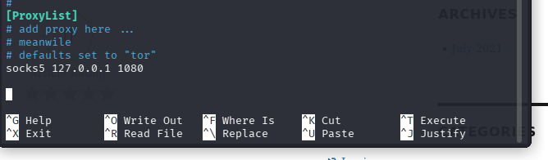
Рисунок 13: Рис. 13 — Настройка Proxychains на SOCKS5 127.0.0.1:1080

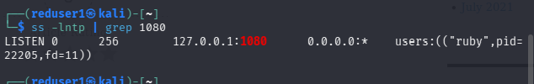
Рисунок 14: Рис. 14 — Локальный SOCKS-прокси слушает порт 1080

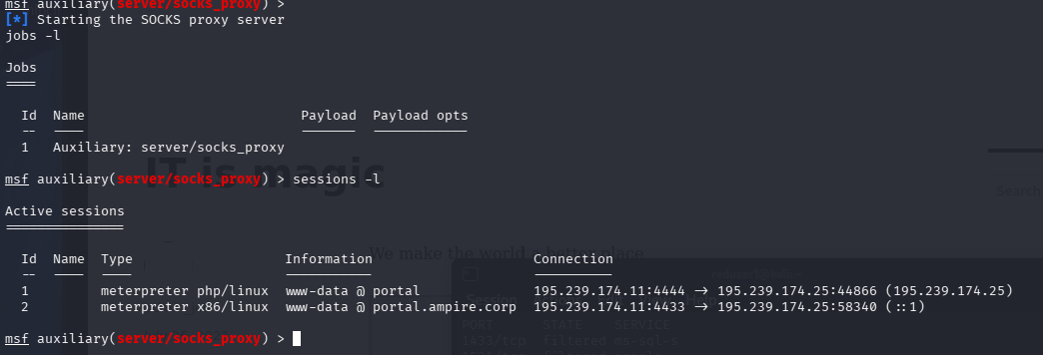
Рисунок 15: Рис. 15 — Фоновая задача SOCKS-прокси и активные сессии

6. 6. Доступ к MariaDB и получение флага
Проверка TCP-доступности через Proxychains показала открытый порт 3306 на узлах 10.10.10.30 и 10.10.10.45. На узле 10.10.10.45 аутентификация не прошла. Успешное подключение к MariaDB было установлено на сервере 10.10.10.30.
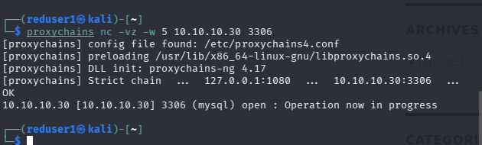
Рисунок 16: Рис. 16 — Проверка доступности MariaDB на 10.10.10.30 через Proxychains
В списке баз данных сервера присутствовала база Flag. После её выбора команда просмотра таблиц показала таблицу fpawq. В таблице нет строк; согласно завершающему примеру методических указаний контрольным значением является имя таблицы.
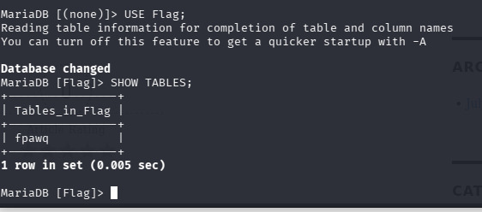
Рисунок 17: Рис. 17 — Таблица fpawq в базе Flag; имя таблицы является флагом
Полученный флаг: fpawq.

7. 7. Выводы
- В разрешённом внешнем диапазоне обнаружен портал WordPress portal.ampire.corp.
- Сканирование выявило WordPress 5.8.2 и wpDiscuz 7.0.2; в учебном стенде получена Meterpreter-сессия.
- Обнаружена внутренняя сеть 10.10.10.0/24; для проверки сервисов настроены маршрут и SOCKS5-прокси.
- Через Proxychains подтверждена доступность MariaDB на 10.10.10.30:3306 и получен доступ к базе Flag.
- Контрольное значение лабораторного сценария — fpawq.
Работа показала, что уязвимость внешнего веб-компонента в сочетании с доступом сервера приложений во внутреннюю сеть может создать путь к критичным сервисам. Для снижения риска необходимы своевременное обновление CMS и плагинов, сегментация сети, ограничение доступа к СУБД и минимальные привилегии веб-процессов.

